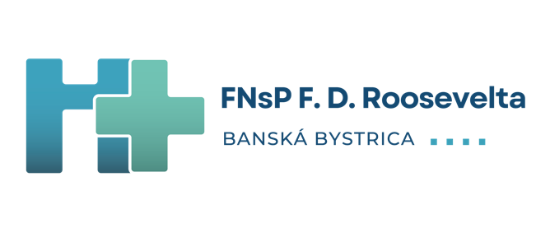

|  |
| --- |
|  |
| **Všetkým záujemcom** |
|  |
|  |
|  |

Vec

Odpoveď na žiadosť o vysvetlenie SP č.2 k predmetu zákazky: **Zdravotnícky materiál pre zaistenie dýchacích ciest** v súlade s § 48 zákona č. 343/2015 Z.z. Zákona o verejnom obstarávaní. Zákazka bola zverejnená vo vestníku verejného obstarávania Úradu pre verejné obstarávanie Bratislava č. 31/2025 zo dňa 13.02.2025, 3205 - MST a v Úradnom vestníku Európskej únie 94352-2025 zo dňa 12.02.2025;

Otázka č.1 k žiadosti o vysvetlenie SP č.2:

Vážený verejný obstarávateľ, naša otázka sa týka Dokumentárnych požiadaviek na predmet zákazky. (str.20 SP), konkrétne bodu d) Zhoda s nariadením ( EÚ) 2017/745 o ZP (nariadenia MDR), prípadne podľa prechodných ustanovení Nariadenia (EÚ) 2017/745, zhoda so Smernicou 93/42 EHS Európskeho parlamentu a Rady , podľa zaradenia zdravotníckej pomôcky. Ku všetkým produktom, ktoré by sme chceli ponúknuť máme v tejto chvíli k dispozícii aktuálne platné Vyhlásenia o zhode od ich výrobcov v anglickom jazyku.

Takmer pre každý produkt máme samostatné Vyhlásenie zhody , pričom niektoré z nich majú aj niekoľko-stranové prílohy (napr. VoZ pre niektoré z produktov majú 7 až 14 strán príloh na ktorých je uvedený jeden konkrétny produkt, ktorý uchádzač ponúka). Úradný preklad týchto

dokumentov do slovenského jazyka bude predstavovať pomerne vysokú finančnú čiastku.

Z ohľadom na vyššie uvedené poprosíme o stanovisko verejného obstarávateľa, či umožní uchádzačovi predložiť doklad o zhode od výrobcu v angličtine + čestné vyhlásenie uchádzača, že v prípade, že jeho ponuka bude úspešná doloží úradný preklad tohto dokumentu do slovenského jazyka dodatočne.

Ďakujeme za odpoveď.

Odpoveď k otázke č.1 k žiadosti o vysvetlenie SP č.2:

Verejný obstarávateľ po dôkladnom zvážení trvá na zadanej požiadavke uvedenej v časti C – Opis predmetu zákazky bod 1 „Všetky dokumentárne požiadavky uvedené v bode 1 uchádzač predloží v slovenskom jazyku. Ak je doklad alebo dokument vyhotovený v cudzom jazyku, predkladá sa originál spolu s jeho úradným prekladom do slovenského jazyka, to neplatí pre ponuky, návrhy, doklady a dokumenty vyhotovené v českom jazyku. Ak sa zistí rozdiel v ich obsahu, rozhodujúci je úradný preklad do slovenského jazyka.“ (str.21 súťažných podkladov), a to z dôvodu, že uvedená požiadavka vychádza priamo z dikcie zákona o verejnom obstarávaní t.j. § 20 ods.20

**Na základe uvedeného nedochádza k zmene v časti C Opis predmetu zákazky Súťažných podkladov.**

**Verejný obstarávateľ má za to, že na základe vyššie uvedenej odpovede, dochádza len k vysvetleniu súťažných podkladov a nedochádza k úprave v dokumentoch potrebných na vypracovanie ponuky, preto termín na predkladanie ponúk ostáva nezmenený.**

Inštitút vysvetlenia súťažných podkladov v zmysle § 48 ZVO ako vyplýva zo samotného označenia, slúži na vysvetlenie, objasnenie alebo spresnenie súťažných podkladov zadaných verejným obstarávateľom v procese verejného obstarávania.